Navodila za delo od 20. 4. 2020 do 24. 4. 2020

Pozdravljeni, ker boste odsotni od rednega pouka v šoli in s tem tudi od rednih ur športa sva vam učitelja športa pripravila aktivnosti, ki jih v tem času izvajate. Seveda je na prvem mestu vaše počutje in zdravje, zato se aktivnosti lotite odgovorno. Če imate vročino, se slabo počutite je športna aktivnost absolutno odsvetovana. Če imate možnost iti v naravo bo to zagotovo blagodejno delovalo na vaše počutje, vendar se izogibajte obljudenih krajev, igrišč, zunanjih fitnesov, igral, klopic, skratka področij, kjer se kopičijo ljudje in lahko za seboj puščajo svoje viruse. Prav tako vam odsvetujeva skupinske športe, kjer je nevarnost okužbe preko telesnega stika in žoge. Za zunanjo rekreacijo so tako najbolj primerni gozdovi, travniki, polja, sprehajalne poti, parki. V primeru, da do njih ne morete dostopati, pa vam priporočava vadbo doma.

Dnevnik vadbe

PON 20. 4. | TOR 21. 4. | SRE 22. 4. | ČET 23. 4. | PET 24. 4.
vrsta vadbe: | vrsta vadbe: | vrsta vadbe: | vrsta vadbe: | vrsta vadbe:
količina (čas,  št. ponovitev, serij): | količina (čas,  št. ponovitev, serij): | količina (čas,  št. ponovitev, serij): | količina (čas,  št. ponovitev, serij): | količina (čas,  št. ponovitev, serij):

IZBRANI ŠPORT ODBOJKA - 22. 4. 2020

Atletska abeceda
Vaje atletske abecede lahko izvajamo kjerkoli (doma, v naravi, garaži, štali, … bodite inovativni in iznajdljivi). Vaje začnemo delati tam, kjer si sami določimo začetek, nato vajo delamo na razdalji približno 20 metrov. Po opravljeni vaji v rahlem teku stečemo nazaj na začetek, kjer nadaljujemo z naslednjo vajo. Vaje delamo pravilno in kvalitetno. Naj ne bo pomembna hitrost izvajanja, ampak kvalitetna izvedba. (Ob vsaki vaji so vam v pomoč demonstracijski filmčki, ki si jih ogledate, če se katere vaje slučajno ne spomnite)
- Nizki skipping
https://www.youtube.com/watch?v=ImSv3fOJdmg
- Srednji skipping
https://www.youtube.com/watch?v=bTYSqxXC0FY
- Visoki skipping
https://www.youtube.com/watch?v=aL1A_9wfpL8
- Grabljenje https://www.youtube.com/watch?v=hPgGiUTFiyU&list=PLNsOFwzlQj8VqPQgY4w1R1Y6Xb8vA7pvu&index=14
- Hopsanje https://www.youtube.com/watch?v=ezoLbEmokpU&list=PLNsOFwzlQj8VqPQgY4w1R1Y6Xb8vA7pvu&index=13
- Škarjice
(https://www.youtube.com/watch?v=JbI1-kGDRWQ&list=PLNsOFwzlQj8VqPQgY4w1R1Y6Xb8vA7pvu&index=8)
- Zametavanje (brce v rit)
https://www.youtube.com/watch?v=KtddDkWe66E&list=PLNsOFwzlQj8VqPQgY4w1R1Y6Xb8vA7pvu&index=4
- Tek s poudarjenim odrivom
https://www.youtube.com/watch?v=N3qNYzn8gNs&list=PLNsOFwzlQj8VqPQgY4w1R1Y6Xb8vA7pvu&index=12
- Jogging poskoki
https://www.youtube.com/watch?v=bgE9m3WW1SU
- Križni korak
https://www.youtube.com/watch?v=CMeuCmzKf84
- Prisunski korak
https://www.youtube.com/watch?v=iBmvPEWt5og

RAZTEZNE VAJE (po atletski abecedi)
10 – 15 sek vsako raztezno vajo

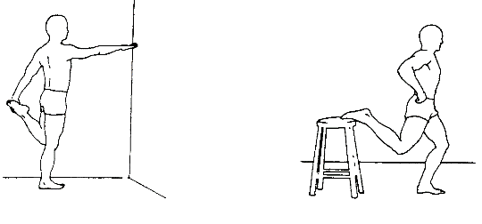

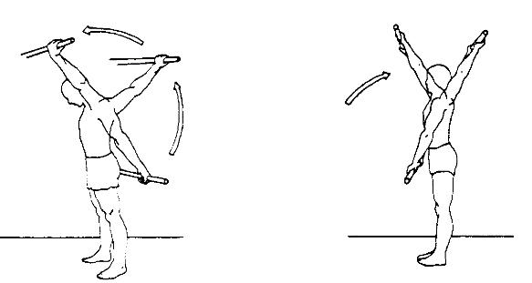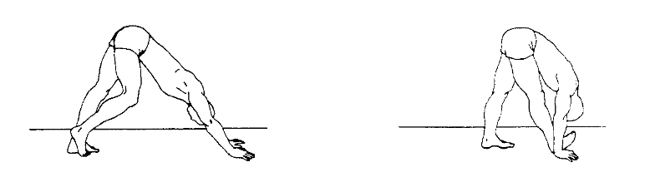
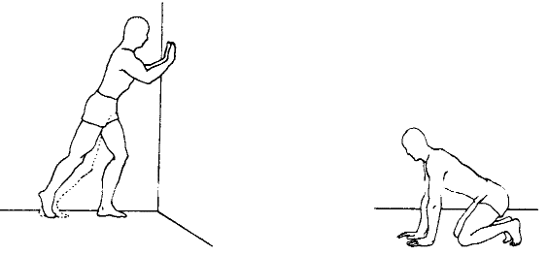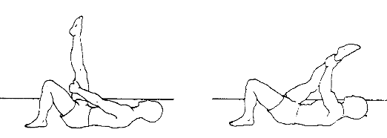

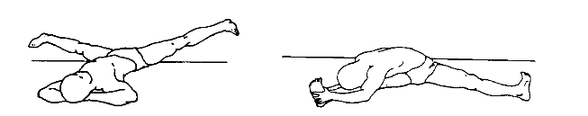

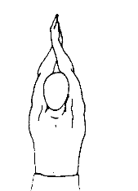

Če lahko vse vaje izvedete zunaj, potem priporočava, da jih izvajate z žogo.

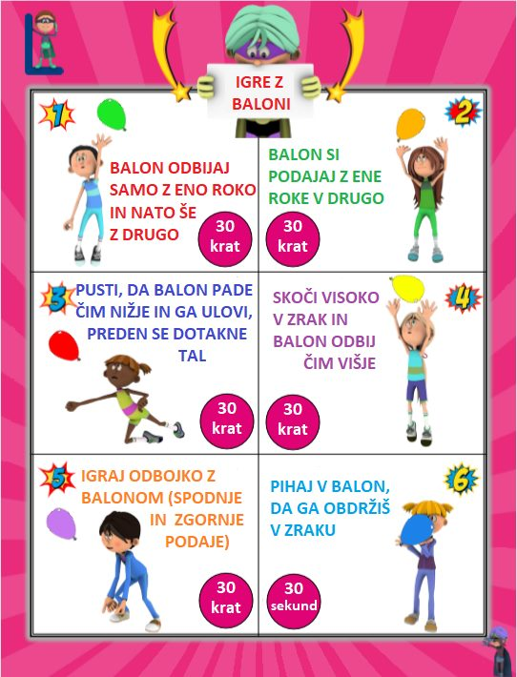

Ljubljana, 17. 4. 2020 Aktiv športa

